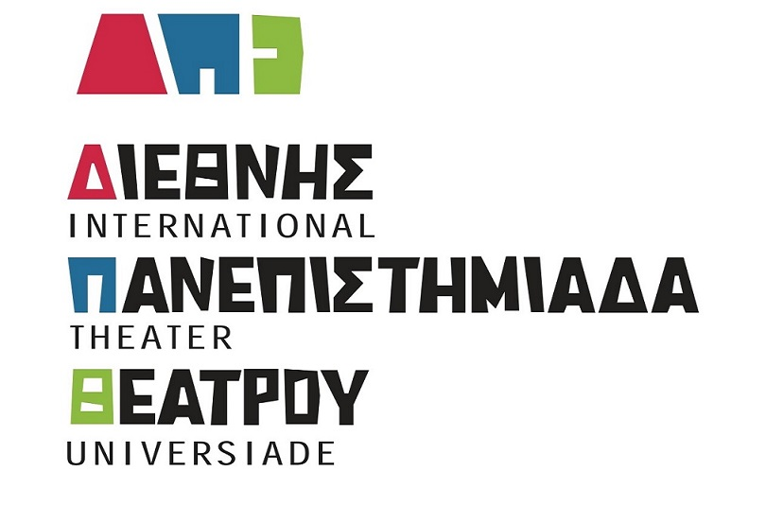
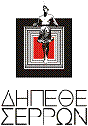
ΔΗ.Κ.Ε.

ΔΙΑΔΙΚΤΥΑΚΗ ΠΑΝΕΠΙΣΤΗΜΙΑΔΑ ΘΕΑΤΡΟΥ 2021
ΠΡΌΣΚΛΗΣΗ ΕΝΔΙΑΦΈΡΟΝΤΟΣ

Το ΔΗ.ΠΕ.ΘΕ Σερρών σας καλεί να συμμετέχετε στην προσπάθεια μιας διαδικτυακής προσέγγισης της Πανεπιστημιάδας μιας και κρίνεται δύσκολο υπό τις υπάρχουσες συνθήκες να έχει η διοργάνωση μας και το 2021 την μορφή που είχε πριν την πανδημία.
Σας καλούμε λοιπόν να δημιουργήσετε ένα βίντεο διάρκειας 15- 20 λεπτών όπου μέσω της θεατρικής τέχνης θα προσπαθήσετε να προσεγγίσετε το θέμα της Ελευθερίας.
Ο αγώνας των Ελλήνων για την ελευθερία ενέπνευσε χιλιάδες καλλιτέχνες σε ολόκληρο τον κόσμο. Θεωρούμε ότι ακόμη και σήμερα μπορεί να αποτελέσει ανεξάντλητη πηγή έμπνευσης και να προσεγγιστεί με δεκάδες πρωτότυπους τρόπους.
Δεν υπάρχει καμία δέσμευση στην προσέγγιση του θέματος καθώς και στον αριθμό των συμμετεχόντων. Μπορείτε είτε να βασιστείτε σε κάποιο γνωστό έργο τέχνης είτε να δημιουργήσετε την δική σας πρωτότυπη προσέγγιση.
Αιτήσεις συμμετοχής μέχρι 31-1-21
Αποστολή βίντεο μέχρι 30-4-21
Ημερομηνία διεξαγωγής Πανεπιστημιάδας 15-5 μέχρι 25-5-21
email : dipetheserron@gmail.com
τηλ. επικοινωνίας : 2321054585 (εργάσιμες μέρες και ώρες γραφείου)

Δ Η Μ Ο Τ Ι Κ Ο Π Ε Ρ Ι Φ Ε Ρ Ε Ι Α Κ Ο Θ Ε Α Τ Ρ Ο Σ Ε Ρ Ρ Ω Ν
___ _______________________ ___________ ___________ ____________________________________
Π. Κωστοπούλου 4, Σέρρες, τηλ: 2321054585 - 2321054268, e-mail: dipetheserron@gmail.com http://www.dipetheserron.gr

